وزارة التعليم  إدارة التعليم بمنطقة  مدرسة : |  |  |  |  |  |  | الصف : الثاني المتوسط  المادة : رياضيات  الزمن : ساعتان و نصف  التاريخ : / / 144هـ
اختبار نهائي الفصل الدراسي الثاني ( الدور الأول ) للعام الدراسي 1447هـ
الدرجة  رقما |  | الدرجة  كتابة |  |  | المصحح |  |  | المراجع
الدرجة  رقما | 40 | الدرجة  كتابة |  |  | التوقيع |  |  | التوقيع
الاسم : | رقم الجلوس :
للمزيد من الملفات والحلول، تابع قناتنا على التليجرام: https://t.me/muealimuk

22 درجة
السؤال الأول / اختر الإجابة الصحيحة لما يلي :
1/ وسيط البيانات 2 ، 6 ، 4 هو :
أ) 3 | ب) 6 | جـ) 2 | د) 4
2/ تستعمل لمقارنة أجزاء من البيانات بمجموعة البيانات كلها حيث تمثل الدائرة جميع البيانات :

أ) القطاعات الدائرية | ب) مقاييس التشتت | جـ) المضلعات | د) المدرجات التكرارية
3/ عدد نواتج رمي مكعب مرتين :
أ ) 9 | ب) 12 | جـ) 36 | د) 16
4/ عند تحويل النسبة 50% الى زاوية قطاع دائري فإنها تساوي :

أ ) 180 ˚ | ب) 360 ˚ | جـ) 90 ˚ | د) 270 ˚
5/ هو أحد طرق إيجاد فضاء العينة :

أ ) الاحتمال | ب) الرسم الشجري | جـ) الحادثة | د) الناتج
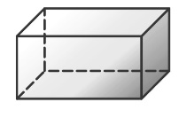

6/ عدد أوجه المجسم التالي :

أ) 10 | ب) 6 | جـ) 8 | د) 7
7/ الاحتمالات المبنية على حقائق و خصائص معروفة تسمى :

أ) الاحتمالات النظرية | ب) العينة العشوائية | جـ) الاحتمالات التجريبية | د) العينة التطوعية


8/ يسمى الشكل المجاور :

أ) هرم ثلاثي | ب) منشور ثلاثي | جـ) مثلث | د) منشور رباعي
9/ هو مجسم قاعدته الوحيدة مضلع و أوجهه مثلثات :

أ) المنشور | ب) الهرم | جـ) الاسطوانة | د) المخروط
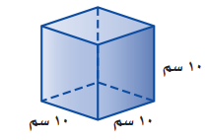

10/ أوجد حجم المجسم التالي ؟

أ) 1000 سم³ | ب) 300 سم³ | جـ) 100 سم³ | د) 30 سم³
11/ تبسيط العبارة 8ن + ن

أ) 6ن | ب) 7ن | جـ) 9ن | د) 10ن
12/ حل المعادلة التالية : 3 جـ + 1 = 7

أ) 2 | ب) 4 | جـ) 10 | د) 6
13/ التمثيل البياني المقابل هو حل للمتباينة :
8

أ) س ≥ 8 | ب) س ≤ 8 | جـ) س< 8 | د) س < 8
14/ أوجد أساس المتتابعة الحسابية التالية : 2 ، 5 ، 8 ، 11 ، 14 ، ....

أ) 3 | ب) 2 | جـ) 1 | د) 4
15/ استعمل خاصية التوزيع في إعادة كتابة العبارة التالية : 5 ( س + 2 ) =

أ) 5 س + 7 | ب) 5 س + 10 | جـ) 2 س + 5 | د) 7 س + 2
16/ اكتب متباينة للجملة التالية : يتسع خزان الوقود لـ 60 لتر على الأكثر

أ) ل ≤ 60 | ب) ل< 60 | جـ) ل < 60 | د) ل ≥ 60
17/ المعاملات في العبارة التالية : 2 + 3 س + 9 س هي :

أ) 2 ، 3 | ب) 3 ، 9 | جـ) 5 ، 3 | د) 2 ، 9
18/ العلاقة التي تعطي مخرجة واحدة فقط لكل مدخلة تسمى :
أ) دالة | ب) المجال | جـ) مدى | د) جدول الدالة
19/ حل المتباينة $\frac{ن}{٤}$< -١٦

أ) ن ≥ -64 | ب) ن< 64 | جـ) ن < -64 | د) ن < 64
الصور س | 3 | 4 | 6 | 7
الثواني ص | 12 | 16 | 24 | 28

20/ ثابت التغير للدالة الخطية الممثلة بالجدول المجاور يساوي :

أ) 5 | ب) 4 | جـ) 7 | د) 6
21/ قيمة د ( 5 ) اذا كانت د ( س ) = 2س + 1
أ) 7 | ب) 9 | جـ) 10 | د) 11
22/ ميل المستقيم المار بالنقطتين التاليتين : ك ( 2 ، 2 ) ، ل ( 5 ، 3 )
أ) $\frac{3}{5}$ | ب) $\frac{1}{3}$ | جـ) $\frac{4}{3}$ | د) $\frac{2}{3}$

10 درجات
السؤال الثاني / ضع علامة ( ✓ ) أمام العبارة الصحيحة وعلامة ( ✘ ) أمام العبارة الخاطئة :

1- | المدرج التكراري هو تمثيل بياني يعرض البيانات العددية منظمة في فئات متساوية
2- | الحادثة المركبة تتكون من حادثة واحدة فقط
3- | يتكون الشكل المركب من شكلين بسيطين أو أكثر
4- | حجم الهرم يساوي م ع
5- | تتكون العينة التطوعية من أفراد يرغبون في الانضمام إلى العينة
6- | وسيط النصف الأدنى من البيانات يسمى الربيع الأدنى
7- | المتباينة 4 + س < 7 صحيحة اذا كانت س = 1
8- | المنوال هو الفرق بين القيمة العظمى و الصغرى للبيانات
9- | عندما تكون النسبة بين كميتين متغيرتين ثابتة ، تسمى العلاقة بينهما تغيرا طرديا
10- | تسمى المعادلة التي تُمثل حلولها بيانيًا بخط مستقيم دالة خطية

8 درجات
السؤال الثالث :

( أ )- أوجد حجم الأسطوانة التالية : ( ط ≈ 3,14 )
3م
6م

( ب )- حل المعادلة التالية :
9س = 6س + 18

( ج )- حصل سلطان على الدرجات الآتية في خمسة اختبارات 10 ، 15 ، 20 ، 5 ، 20
أوجد المتوسط الحسابي ؟

انتهت الأسئلة خالد
المملكـة العـربية السعـودية  إدارة تعليم..................  متوسطة............... |  |   30  30  اختبار الفصل الدراسي الثاني  الدور الأول لعام ١٤٤٧هـ  433 هــ
  س | الدرجة | الدرجة كتابة
  1
  2
  3
  م
المـــادة : | رياضيات
الصــف : | الثاني المتوسط
الزمــن : | ساعتان
التاريخ : | ٢٨/١٢/14٤٧هـ |  | المصحح
اسم الطالب/ رقم الجلوس[ ] |  |  | المراجع
السؤال الأول: (أ) / ضع دائرة حول الإجابة الصحيحة فيما يلي :

10

18
1 | يسمى المجسم التالي : 
) مخروط |  | ب) اسطوانة | ج) منشور سداسي | د) هرم سداسي
2 | أساس المتتابعة (٢, 6 , 10 , 14 , .........) =
) 2 |  | ب) 4 | ج) 6 | د) 8
3 | تبسيط المقدار 8س +2س=............
) 10س |  | ب) 8س | ج ) 2س | د ) س
4 | الجملة: ( يجب ان يقل وزن حقيبة السفر عن 18 كيلو جراما) تكتب بصورة متباينة
) و ≤ 18 |  | ب) و > 18 | ج) و ≥ 18 | د) و < 18
5 | حجم المنشور المقابل يساوي :  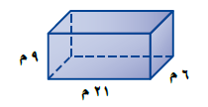  4 سم  5 سم  3 سم
) 60 سم3 |  | ب) 15 سم3 | ج) 12 سم3 | د) 20 سم3
6 | ثمن 4 صناديق من البرتقال بــ 50 ريالاً. فإن ثمن 8 صناديق برتقال يساوي:
) 60 |  | ب) 70 | ج) 90 | د) 100
7 | يحتوي صندوق على 3 كرات حمراء و 5 كرات زرقاءو2 خضراء. اذا سحبت منه كرة عشوائياً دون ارجاع فإن ح (حمراء و خضراء)=
) ٣٠٪ |  | ب) ٧٠٪ | ج) ٥٠٪ | د) ٩٠٪
8 | المتوسط الحسابي للبيانات 7 , 2 , 3 , 5 , 8 يساوي:
) 25 |  | ب) 20 | ج) 5 | د) 10
9 | 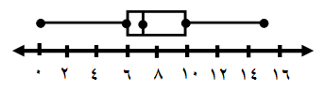من تمثيل الصندوق وطرفيه المجاور القيمة الصغرى هي :
) 15 |  | ب) 0 | ج) 6 | د) 7
10 | ميل المستقيم المار بالنقطتين (1 , 3 )( 4 , 9) يساوي :
) 2 |  | ب) 3 | ج) 6 | د) 7
السؤال الثاني: ا~ ضع علامة (ﺽ ) أو علامة ( ﺿ ) أمام كل عبارة فيما يلي :

10

18
1) المنوال هو القيمة الأكثر تكراراً أو شيوعاً بين القيم ( )
2) إذا كانت العينة ملائمة أو تطوعية فهي عينة متحيزة ويكون الاستنتاج دقيق. ( )
3) المتتابعة (4, 8, 10، 14, 18, ......) متتابعة حسابية ( )
4) حل المعادلة : 2ن +9 = 5ن هو ن = 5 ( )
---------------------------------------------------------------------------------------
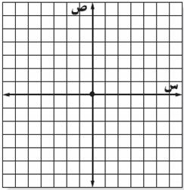ب~ مثل الدالة ص = س + 2 بيانياً
س | س + 2 | ص | ( س , ص )
0
1
2

جـ~ أكمل الفراغات التالية بما يناسبها :
1~ اذا كانت د (س) = س + 3 فإن د (3) = .................
2~ الحدود الثلاثة التالية في المتتابعة الحسابية (2 , 6 , 10 , 14 , .........)
3~ تبسيط العبارة 3( س + 5 ) = .............
4~ استعمل الرسم الشجري التالي لكتابة جميع النواتج عند إلقاء قطعة نقد مرتين
الرمية الأولى | الرمية الثانية | فضاء العينة
ش | ش
ش | ك
ك | ش
ك | ك

الســــــــــؤال الثالث: ا~ أجب من خلال الشكل المقابل :

10

18
م | ( أ ) | ( ب )
1 | إذا كانت الدالة الخطية المجاورة تمثل تغيراً طردياً  فإن ثابت التغير = | 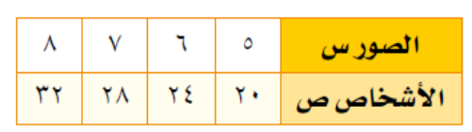
2 | من المدرج التكراري المجاور :  عدد الطلاب الذين تقل أعمارهم عن 10 سنوات يساوي | 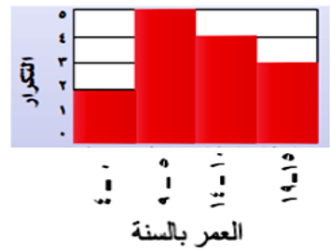
3 | من المجسم المجاور اذكر:  مستوى يوازي س ص ع ل =  مستقيم يخالف س /ص/ | 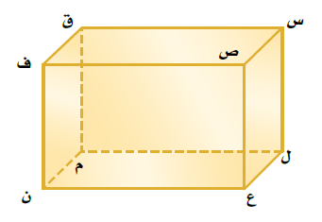
ب~ أعمار مراجعي عيادة الأسنان يوم الأحد هي : 50 ، 39 ، 25 ، 40 ، 32 , 28 , 35
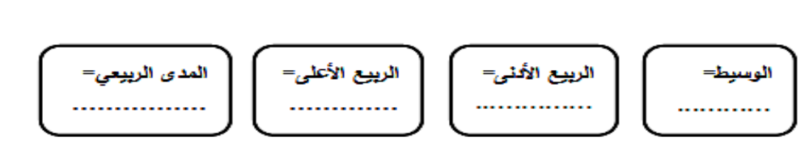أوجد مقاييس التشتت الاتية: 25 , 28 , 32 , 35 , 39 , 40 , 50

ج~ حل المعادلة 3س + 1 = 7 د~ حل المتباينة : -4 س > 8 ومثلها بيانياً
س < - 2
1 0 -1 -2 - 3

انتهت الأسئلة مع تمنياتي للجميع بالتوفيق والنجاح

